Министерство образования Республика Саха (Якутия)
Мирнинское районное управление Образования
Муниципальное Казенное Общеобразовательное Учреждение
«Средняя общеобразовательная школа №9 им. Р.В.Лонкунова»

Конский волос – новые
возможности для творчества



Автор: Попова В.Г.
Учитель технологии, высшей категории
высшая категория

Таас-Юрях – 2012

- УЧЕБНЫЕ ЗАНЯТИЯ ПО ПРОГРАММЕ

Характер учебных заданий - проблемный, поисковый, творческий;
Занятие 1-2. Работа с конским волосом – один из самых древних технологий изготовления изделий. Ознакомление с традициями народа Саха, обобщить представление о лошади и его роли в жизни народа Саха, приобщение к декоративно – прикладному искусству, к работе с конским волосом. – (заочно - теоретическая часть)
Занятие 3-4. Ознакомление с традиционными художественными изделиями народа Саха и возможностями работы с конским волосом. (заочно - теоретическая часть).
Занятие 5-6. Способы подготовки конского волоса к плетению. Подбирать и подготовить конский волос к работе и выполнять простейшие узлы плетения. (очно)
Занятие 7-8. Технологические приемы видов плетений – плетение, сучение, прессование, мозаика, валяние. (очно)
Занятие 9. Ознакомление с основами проектной деятельности - возможности для создания композиций; роль цвета и сочетание цветов. ( теоретическая часть)
Занятие 10-11. Самостоятельная работа обучающихся - проектирования при создании своего изделия из конского волоса. (самостоятельная работа)
Занятие 12. Итоговое занятие – выставка работ, рефлексия, итог. (очно)

Занятие 1 Представление лошади у народа Саха и его роли в жизни народа Саха. Работа с конским волосом – один из самых древних техник изготовления изделий.
Цель: Ознакомление с традициями народа Саха, обобщить представление о лошади и его роли в жизни народа Саха.

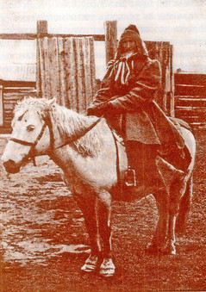
Культ лошади, следы которого сохранились в их мнениях, религиозных обрядах и в поверьях, также указывает на громадную роль, какую сыграла лошадь в прошлом якутов. "Старинный якут, сколько бы ни держал рогатого скота, все жаловался, все считал себя бедным; только когда завел один-другой табун коней, начинал говорить: "Ну теперь и я со скотом, есть и у меня добро!' Намск, ул., 1890 г.). "Кобылы и лошади были когда-то нашим божеством. Ты видел кобылью голову, что во время свадьбы лежала в переднем углу? Ну, так вот этой голове, а не образам святых должны были в старину троекратно кланяться молодые, входя в дом. Мы почитали их, потому что ими жили" (Колым. ул., Енгжа, 1884 г.). Жертвы духам самым опасным и могущественным состоят из коней. Эти духи так и называются — "небесный род духов с конным скотом", и в отличие от "подземного — с рогатым скотом". Только второстепенным духам приносят в жертву рогатый скот, веревки и пучки волос, употребляемые в жертву и для колдовства, всегда должны быть конские. Я не видел также, чтобы огню в жертву бросали коровью шерсть — всегда конский волос и преимущественно с гривы. Пучками конских волос украшают свадебные деревянные кувшины для кумыса, ими украшают кожаный мешок и кожаное громадное кумысное ведро в весенний праздник ысыаха. Ысыах по преимуществу конский праздник, и в старинной хоровой песне его, где довольно подробно описывается дом и древнее якутское хозяйство, где часто упоминается о кобылах и жеребятах, — ничего, между прочим, не говорится о коровах. Столбы коновязей считаются священными, с ними связано счастье дома. "Если эти столбы пожелают кому хорошего, то благословляют за три переезда, говоря: "Пусть живет три человеческих века!" Если кому худого пожелают, то проклинают с девяти переездов, говоря: "Стойте шумя— высыхая, обнявши сухое дерево!". Богатые якуты, переменяя место жительства, не раз выкапывали и увозили с собой эти столбы (Намск, ул., 1889 г.). Нередко подобные столбы, украшенные богатой резьбой, пучками волос и лентами разноцветного ситца, можно встретить на перевалах, на перекрестке дороги — вообще там, где христиане привыкли ставить кресты. Эти столбы ставились в старину на могилах князей и вождей; на некоторых встречаются изображения конских голов. Якут никогда не оставит валяться на земле череп или позвонки лошади, а обязательно подымет их и повесит на кол или сук дерева, что зазывается арангкасты. Все в лошади, по мнению якутов, чисто, изящно, хорошо. Ножкам деревянной посуды, столов, коробок, почетным вешалкам в юрте, на которые раньше вешалось оружие, якуты охотно придают форму кобыльих ног, копыт, голов.
Я не встречал этих предметов в форме голов или копыт рогатого скота. Точно так же сравнение девушки с кобылой, а парня с жеребцом считается дозволительным, даже красивым, между тем как сравнение ее с коровой считается оскорбительным. "Конь — животное чистое: куда чище человека! Вы, русские, брезгуете лошадиным мясом, а едите свинину!"— упрекали меня колымские якуты. Конское мясо, жир, потроха считаются у якутов самым лакомым блюдом, а кобылий кумыс самым отменным напитком, вроде меда древних славян. В старину при постройке юрты главные столбы, служащие ее основою, обмазывались кумысом и лошадиной кровью. В якутских былинах (олонго), в сказках, в песнях конь играет видную роль — он советник, друг, наперсник героя, превышающий его умом, прозорливостью, благородством и скромностью. Часто он является даже заступником за своего господина перед божеством. "Смотри, не отпусти своего коня, а то навеки потеряешь богатырскую судьбу", — говорят добрые боги, даря коня якутскому богатырю. "Сначала бог сотворил коня, от него произошел полуконь - получеловек, а уже от последнего родился человек..." — поясняет легенда (Баягант. ул., 1886 г.). "Коня сотворил Белый Бог Создатель А и-Тангара наравне с человеком; корова вышла из воды", — говорит другое предание (Колымский улус, 1883 г.). Я не знаю воспетого случая о превращении доброго божества в быка или корову, между тем как в олонго Огоннёр дох эмяхсин "Старуха со стариком" рассказывается, как с неба спустилась на землю Создательница Аисыт, — одно из главных якутских божеств, богиня плодородия, обилия, покровительница рожениц и семьи; она спустилась в виде кобылицы "с тридцатисаженной лодкой-хвостом, с семи саженной нежной серебряной гривой, с трехсаженной торчащей холкой стоячими ушами, с ноздрями, как труба, с серебряной трехскладной шерстью, с копытами, подобно гребню, с рябыми глазами, с летней нежной думой-мыслью, окрылившись своими священными гривой и хвостом". Якуты страстно любят лошадей; лишенные лошадей, они тоскую по ним, что заметно в песнях и преданьях дальних северян; глаза их всегда с наслаждением останавливаются на любимых формах, а язык охотно восторженно воспевает их. Я не видел, чтобы якут бил или ругал коня "Кони умны, как люди: нельзя оскорблять их. Ты только посмотри, как они ходят по лугам, они никогда зря, подобно коровам, не топчут, не разоряют копен, они берегут человеческий труд..." — объяснял мне баягантайский якут поведение табунов, бережно обходивших готовые копны на лугах, между тем как рогатый скот постоянно из шалости топтал и разбрасывал их рогами. "Конь — животное с нежными мыслями; он способен оценить добро и зло!" (Баяган. ул., 1886 г.). "Если уж ты говоришь, неужели я тебя не послушаю?"— говорит богатырь своему коню. Подобно арабам, имена и происхождение лошадей, прославившихся чем-либо, население долго сохраняет в памяти и разукрашивает их фантастическими вымыслами.
И так каждый улус, каждая почти известная местность, каждый богатырь и военачальник имеют знаменитых коней. В описании богатства сказочного богатыря всегда на первом месте кони. У Юрюнг Уолана главный жеребец назван Xан-Джарылы, кобыла — Кюнь-Кеделю; хан и кюнь — самые высшие титулы; между тем там же главный бык зовется только "господином" Тоён Тойболу огус, а корова — "месяцем": Ый Ыдалык ынак. По отношению к рогатому скоту не замечается особого поклонения. Добрые герои и божества якутских былин никогда не ездят на быках, повествование, о чем так часто встречается в бурятских и монгольских сказаниях. Наоборот, как это ни странно, на быках ездят по большей части злые персонажи сказок, враждебные якутам. Несомненно, что в прошлом якутов конь занимал такое же центральное и исключительное место, как северный олень у тунгусов и чукчей. Культура рогатого скота явилась впоследствии. Следы этой последовательности отразились даже в языке. Для коней есть специальные названия: ат — конь, атыыр — жеребец, менге — яловая, никогда не жеребившаяся кобыла; для быков и коров нет такого специального названия. Бык (вол) зовется у них "конем-быком", ат-огус, порос — "жеребцом-быком", атыыр-огус; кытарах значит вообще — стародойка. В случае надобности якуты везде применяют к рогатому скоту термины конного скота с оговорками.

Занятие 2. Работа с конским волосом – один из самых древних техник изготовления изделий у народа Саха.
Цель: Ознакомление с традициями применение конского волоса в жизни народа Саха.
Конский волос для народа применялось в ритуальных и хозяйственных употреблениях. Думается, что чувство любви к коню у якутского народа изначально. Лошадь с самых древних времён был верным другом и помощником человека. «В старину с бахромой из конского волоса оторачивали верхнее платье.» (Серошевский Якуты.с. 360). А шляпы из конского волоса были очень удобны, так как в летнюю жару он защищала от жары и солнечного света, а зимой она сохраняла тепло, не пропускала зимнего, сурового холода.
Ритуальное применение конского волоса в старину
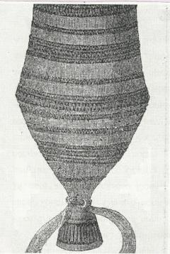
Как писал дореволюционный исследователь и путешественник Миндендорфа А.Ф, якуты изготовляли необходимые предметы и красивые вещи из меха, кожи, железа, дерева, бересты, кости и волоса.
…что, конский волос применяли в ритуальных целях. «… ручка кружки на пирах (чороон) обвязана имеющимися особое значение волосами из лошадиной гривы, связанными в пучок и свидетельствующим о том, что кружка освещена, потому что якуты повсюду считает себя окруженными духами…»

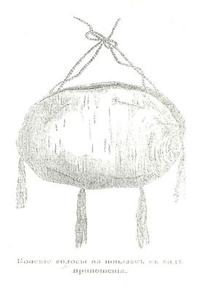
Конский волос на поплавках в виде приношения.
…якуты, уже из дому запасся пучком лошадиных волос привешенные к поплавке, которые привязывали к сучьям ближайших к перевалу деревьев, посвящают духом и бесом, отчасти слушать к подвязыванию всевозможных приношений.

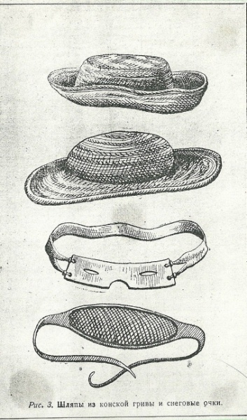
Народный художник М.М.Носов пишет «..Изредка у мужчин встречались шляпы, собственноручно изготовленные из конского волоса. Такие шляпы на Вилюе сохранились до 20-х годов и оттуда иногда их привозили на продажу в Якутск» (Эволюционное развитие якутской одежды с конца столетия до 1920-х годов).

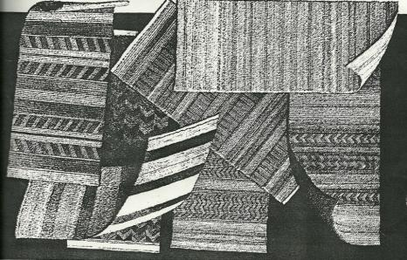

Циновку из конского волоса стелили, на нарах где она влагу не пропускает, имеет лечебное свойство и параллельно была магическая защитная функция от негативного влияния Нижнего мира, так как конский волос во всех ритуальных обрядах имел сакральное значение.
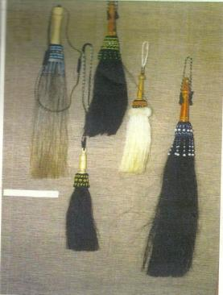
Кисти (комаромахалка) служащей, как для сметания пыли, да к защите от укуса насекомых, который очищает и освещает человека.

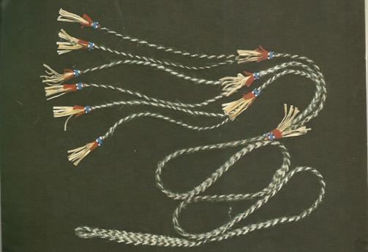
Особое место в традиционной системе обрядности занимали плетка (кымньыы) широкое применение которых в ритуальной практике было обусловлено их высоким семиотическим статусом.

Применение в охоте и рыбалке
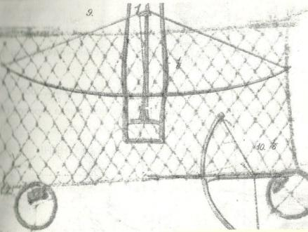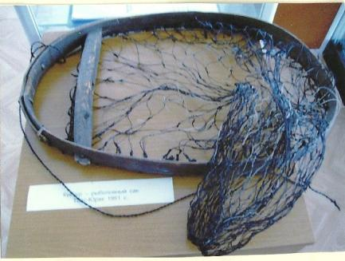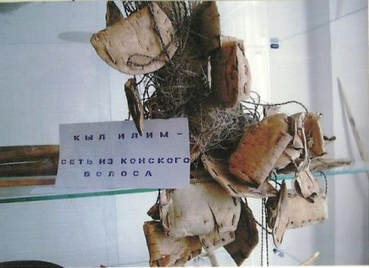
Волосяные сети легки, прочны, быстро сохнут, мало преют и мало заметны в воде. Илим (рыболовные сети), мунха (невод), куйуур (кукла), туьах (петли для уток и зайцев), чарапчы (волосяные очки), мамыл (оленьи веревки), и т.д.

Хозяйственное применение конского волоса
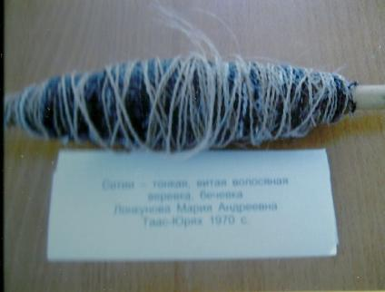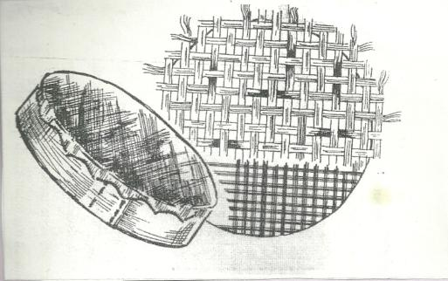
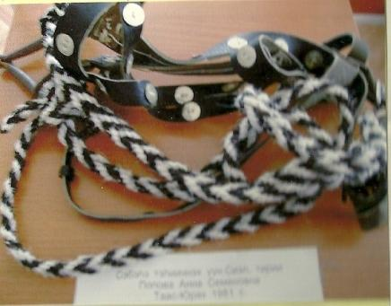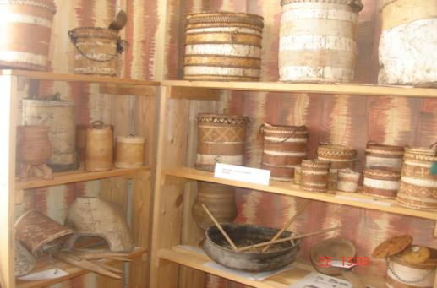

Полезные вещи для домашнего обихода. Ситии (веревки для шитья берестяных посуд), сито (большая для мерки, маленькая для молока), чарапчы (волосяные очки), тэьиин (повод), кентес (подпруга), цепочки для часов, для набивки седла, головные уборы.

Занятие 3. Строение конского волоса, его технический состав и физико-механические свойства. Создание современных изделий из доступного местного сырья - конского волоса.
Цель: Ознакомление со строением конского волоса, его технического состава и физико-механических свойств. Приобщение к декоративно – прикладному искусству, к работе с конским волосом в современном виде.

Конский волос – это местный, бросовый материал, податливый, красивый, структура и возможности цвета дает много цветовых гамм.
Конский волос имеет много особенностей, отличающих ее от других видов шерсти и придающих ей длительно уникальные целебные свойства. Конский волос внутри полый, что обеспечивает ему дополнительные теплоизолирующие свойства и легкость.
Изданном в 1947 году учебнике по товароведению профессора Б.А.Кузнецова представлена полная характеристика конского волоса.
В отличие от волос других участков конской шкуры волосы хвоста, челки и гривы сменяются не периодически во время линьки, а постепенно, беспрерывно и равномерно в течение всего года и растут в продолжение ряда лет. Такой непрерывный длительный рост и обусловливает их большую длину.
Волосы конского хвоста, гривы и челки состоят из стержня и корня; последний погружен в волосяную сумку кожи. Но так как конский волос снимается стрижкой (а не выдергиванием, как щетина), он обычно не имеет луковиц и корней.
Стержень конского волоса имеет в сечении округлые очертания и цилиндрическую форму. Поверхность стержня гладкая, блестящая. Концы волос обычно слегка расщеплены или оторваны.
В стержне можно различить три резко обособленных слоя клеток - кутикулярный, корковый и сердцевинный.
Конский волос отличается удивительными свойствами: например, его прочность на разрыв мало уступает стальной проволоке такого же диаметра. Волос состоит из трех слоев - чешуйчатого, коркового и сердцевинного. Чешуйчатый слой, состоящий из тонких пластинчатых роговых клеток, защищает волос от воздействия внешней среды и придает блеск. Основную массу волоса занимает корковый слой: он-то и придает конскому волосу упругость, гибкость и прочность. В нем также содержатся окрашивающие зерна пигмента. Сердцевина конского волоса развита очень слабо и представляет собой губчатую массу кератина, пронизанную пузырьками воздуха.
Снаружи конский волос обычно покрыт жиром или жирсодержащей грязью.
Из физических свойств конского волоса наибольшее значение для его товарной оценки имеют длина стержня, его толщина, крепость на разрыв, растяжимость, упругость, окраска и блеск.
1. Длина конского волоса, прежде всего, зависит от того, с какого места шкуры лошади он снят. Наиболее длинный волос растет по бокам репицы хвоста, образуя его боковые части; у нестриженых хвостов боковой волос может достигать 100 см и даже более. Несколько короче волос, растущий на верхней стороне репицы хвоста и на ее конце. Волос с гривы по длине резко уступает хвостовому; он редко достигает 50 см. Еще короче волос челки (обычно 10-30 см).
Длина волос на хвосте и гриве увеличивается с возрастом лошади, кроме того, она зависит от породы животного и характера его содержания. На длину снятого волоса сильно влияет и способ стрижки.
2. Толщина конского волоса остается почти неизменной на всем протяжении стержня. Это видно из приводимых ниже промеров (в микронах) поперечника волос хвоста, гривы и челки лошади, произведенных через каждые 5 см, начиная от основания их стержней, в среднем из измерений 25 волос".
Место промеров от основания стержня (в сантиметрах): 0-65
Волос хвоста 171- 161
Волос гривы 116 - 110
Волос челки 110- 112
Из этих цифр видно также, что волосы гривы, а тем более челки значительно тоньше волос хвоста.
У полувзрослых лошадей, а тем более жеребят волосы на хвосте и гриве заметно тоньше, чем у взрослых животных. Отмечено также, что у лошадей, содержащихся в конюшнях, волосы хвоста и гривы тоньше и мягче, чем у лошадей, разводимых в табунах.
3. Крепость на разрыв у конского волоса очень велика. Это и дает возможность использовать его на различные технические цели. Такая высокая крепость на разрыв объясняется не только относительно большой толщиной волоса, но и мощным развитием в его стержне плотного коркового слоя при слабом образовании рыхлой сердцевины.
В литературе имеются указания, что один волос из хвоста лошади может выдержать груз весом до 400 г. При пересчете на площадь сечения волос можно высчитать разрывную нагрузку пучка волос с площадью сечения в 1 кв. мм. Она равна примерно 62 кг/мм2. Для сравнения укажем, что разрывная нагрузка стальной проволоки равна примерно 70 кг/мм2.
4. Растяжимость конского волоса также очень большая. В наших опытах по растяжению и разрыву 10-сантиметровых отрезков волос различных категорий были получены следующие результаты (в процентах к первоначальной длине отрезка):
Категория волос |  | Хвоста | Гривы | Челки
Общее удлинение | средн. пределы | 81  47-69 | 42 36-53 | 36  19-50
Остаточное удлинение | средн. пределы | 32  15-45 | 22 15-31 | 17  14-23
Упругое удлинение | средн. пределы | 29  15-35 | 20 15-24 | 19  12-30

5. Упругость - одно из ценнейших свойств конского волоса. Именно упругость позволяет использовать конский волос для полировки металла и стекла и для изготовления различных щеток и кистей. К сожалению, упругость волоса еще не подвергалась изучению и точному определению.
6. Окраска конского волоса весьма разнообразна: она бывает черной, серой, белой, бурой, коричневой, рыжей, чалой и других цветов. Наиболее обычна черная окраска. Дороже всего ценится волос белого цвета, дешевле - черный, еще дешевле - коричневый и рыжий.Окраска волоса обусловливается наличием в его тканях зерен пигментов, расположенных в корковом слое и в сердцевине.
7. Блеск волоса также относится к числу его ценных товарных качеств. Волос, снятый с живой или забитой лошади, обычно бывает более блестящим и глянцевитым, чем волос, состриженный с трупа палого животного.
Особенно славится своим высоким качеством - длиной, упругостью и блеском - конский волос якутские лошади, они отличаются очень большой оброслостью шерсти, что отражается и на развитии волос хвоста и гривы.
Конским волосом в торговой практике именуются удлиненные, толстые, упругие, крепкие на разрыв волосы, образующие хвост, гриву и челку лошадей. К конскому волосу относятся также своеобразные щетинистые волосы «щеток», растущих над копытами ног лошадей.
Конский волос является ценным и незаменимым сырьем для изготовления разнообразных щеток и малярных кистей. Изготовляемые из него шлифовальные валы и круги широко используют в стекольной и металлообрабатывающей промышленности для полировки и шлифовки стекла и металла.
Из конского волоса вырабатывают бортовой волос и волосяную ткань, используемые при пошивке верхнего платья; он идет на набивку мебели и матрацов, изготовление волосяных веревок, смычков для музыкальных инструментов, лесок для удочек. Из него делают также специальные мешки для прессовки масличных семян и фильтровальные салфетки.
В зависимости от товарных качеств волоса, от того, с каких частей шкуры он снят, и от способа съемки конский волос подразделяется на несколько основных категорий (видов). А Хвост-оригинал. Б Косица. В Подкос. Г Обруб. Д Грива. Е Конский волос китайской обработки
1. Хвост-оригинал - волосы хвоста забитой или павшей лошади. Пучок хвоста-оригинала содержит и пряди длинных волос и более короткие подрастающие стержни. Вес хвоста-оригинала в среднем 350-450 г.
2. Жилка - пряди особо длинных волос, выстригаемых из боковых частей хвостов лошадей. Длина волос жилки 70-100 см, а толщина 170-200 ц. Идет жилка на лески, смычки для струнных инструментов и другие изделия, требующие волоса особо большой длины. Обычно с одного хвоста лошади снимается 50-100 г жилки.
3. Косица - пряди более длинных (длиннее 45 см), толстых и упругих волос, отобранных при обработке хвостов-оригиналов. Косицы используют для изготовления мельничных и хозяйственных сит, фильтровальных салфеток, бортовой ткани и других подобных изделий. Косица составляет 40-60% всего веса хвоста-оригинала.
4. Подкос - пучок более коротких (короче 45 см), тонких и менее упругих волос, остающихся после выборки из хвоста-оригинала косицы. К подкосу же относится относительно короткий волос, снимаемый с забитых или павших лошадей, хвосты которых незадолго до смерти животного были подрезаны. Подкос идет на изготовление подметальных щеток, обивку мебели, выработку крученого волоса.
5. Обруб (подрез) - нижняя часть хвоста, срезанная у живой лошади. Отличается сравнительно коротким волосом (12-40 см). Вес обруба 150-250 г. Из-за малой длины волосы обруба используют преимущественно на технические и хозяйственные щетки, полировальные валы и диски и т. п.
6. Грива снимается как с живых, так с забитых и павших лошадей. Гривы, срезанные с живых лошадей, значительно короче (15-25 см), чем снятые с конских туш (20-50 см). Волосы гривы более тонки и менее упруги, чем волосы хвоста, поэтому из них изготовляют мягкие одежные и технические щетки, крученый волос или набивают им мебель и матрацы. Кроме того, волос из грив примешивается к хвостовому волосу в тех случаях, когда нужно понизить его жесткость. Вес гривы, снятой с забитой лошади, равен примерно половине веса волоса хвоста.
7. Челка - пучок волос, свисающий на лоб лошади. Эти волосы еще короче и мягче, чем волосы гривы. Используются так же, как и волосы гривы.
8. Щетки конские - своеобразные щетиноподобные, жесткие, упругие, слегка изогнутые, довольно короткие (5-15 см) волосы, срезанные с бабок ног забитых и павших лошадей.
9. Очес - волосы, вычесанные из хвоста и гривы живых лошадей при их чистке. Обычно представляют собой смесь перепутанных волос разной длины, толщины и упругости. Используются для набивки мебели и матрацев.
10. Свалка - перепутанный, свалявшийся в комки волос.
11. Матрацный волос - бывший в употреблении в качестве набивного материала.
12. Выростковый и жеребковый волос снимается с хвоста и гривы забитых и павших молодых лошадей (до 3 лет). Отличается от хвоста и гривы взрослых животных меньшей толщиной и длиной, малой упругостью, легкой извитостью.
Конский волос - весьма ценный продукт - вещь в хозяйстве весьма полезная. Ведь это и щетки самого разного назначения - малярные, туалетные, технические для мукомольной промышленности, для чистки часовых механизмов, и художественные кисточки, и всевозможные сита, четки, лески, волосяные веревки, силки. Для шлифовки зеркал, стекол и металла применяют полировальные круги и валы, основа которых сделана из конского волоса. Крученый конский волос используют в автомобильной и авиационной промышленности, для изготовления приводных ремней. В легкой индустрии из конского волоса делают так называемый бортовой волос, используемый при пошиве верхней одежды, специальную волосяную ткань ("волосянка"). А смычки для скрипок, театральные парики!
Не обошли своим вниманием конский волос и модницы всех времен. Например, им набивали для придания пышности многоярусные необъятных размеров юбки "вертюгаль", которые носили дамы эпохи Ренессанса. Кстати, слово "кринолин" буквально значит "нижняя волосяная юбка". Сегодня конский волос стал актуальным текстильным материалом "с легкой руки" модельера Игоря Чапурина, создавшего из него целую коллекцию одежды.
В строительстве конский волос используют как компонент изоляционных материалов, в косметической промышленности - для получения экстрактов для ухода за волосами. На основе конского волоса делают формы для прессовки масличных семян и фильтровальные салфетки. Разработаны технологии переработки волос в белковую кормовую добавку ДЛЯ ПТИЦ и пушных зверей. Отходы производства используют в качестве наполнителей для мебели, матрацев, сидений в транспорте, ведь вареный или крученый конский волос - лучший материал для набивки. А значительная гигроскопичность конского волоса позволяет использовать его в гигрометрах и гигрографах - физических приборах для определения относительной влажности воздуха.
Самый распространенный конский волос - черный, ведь его можно насобирать хоть с Гнедка, хоть с Воронка. Самый редкий и ценный волос - белый, недаром у скрипачей смычок из него ценится дороже всего.

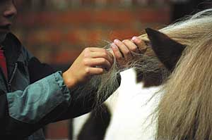
Конский волос полагается собирать не абы как, а соблюдая определенные правила. Например, в пособии "Конский волос" рекомендуется стричь гривы и хвосты только раз в году - осенью, когда исчезают кровососущие насекомые, чтобы не лишать животных естественной защиты. Категорически запрещается выдергивать волос из хвоста в больших количествах. Хвост предлагается отрезать по линии скакательного сустава, а оставшаяся после стрижки грива должна прикрывать не менее половины шеи. Однако срезанная часть гривы или хвоста должна быть при этом не короче 10 см; кроме того, не имеет смысла стричь гривы и хвосты лошадей моложе трех лет - их волос еще не имеет технологической зрелости. И конечно, нельзя стричь лошадей, больных заразными болезнями (сап, сибирская язва).
Со шкур павших лошадей хвост, гриву, холку, челку и щетку отрезают у основании стержня волоса, не повреждая шкуру, которая идет на кожевенное производство. От одной живой лошади в среднем получают 200-300 г волоса, а со шкуры павшей - 500-700 г.
Кстати, во многих пособиях по уходу за спортивными лошадьми стричь гривы не рекомендуется - как правило, их продергивают, выбирая самые длинные пряди. Ведь волос имеет острый кончик и в своем "естественном" виде лучше смотрится и лежит на конской шее, к тому же негустая и недлинная грива - признак благородного происхождения.
В производственных условиях конский волос принято подразделять на жесткий, мягкий, очес и свалянный. Жесткому относят волос из конского хвоста. Так как хвост состоит из разных по длине волос, его разбирают на следующие товарные категории:
жилка - самые длинные волосы (свыше 60 см), срезанные с репицы. Именно из жилки делают смычки для скрипок. С одного конского хвоста можно состричь 50-100 г жилки. Эта категория в 1,5 раза толще и крепче волоса основной части хвоста;

косица - пряди толстых, упругих волос длиной не менее 45 см, отбираемых при обработке всего хвоста-оригинала;
подкос - волос недоросший, более тонкий и менее упругий, чем косица, длиной менее 45 см, срезанный с хвоста лошади или оставшийся после того, как из срезанного хвоста выбрали косицу, а также волос павших лошадей, хвосты у которых были подрезаны;
обрубок (подрез) - волос, срезанный с нижней части хвоста живой лошади и связанный в пучок. Длина пучка не менее 10 см. Волос блестящий, упругий и прямой. Выход обрубка - 125-175 г с одной головы.
К мягкому относят волос, срезанный с шеи, головы и ног лошади или конской шкуры, а также хвостов жеребят. Здесь выделяют еще ряд категорий.
Очес - это волос, вычесанный из хвоста и гривы живых лошадей или отбираемый при сортировке. Он представляет собой смесь перепутанных волос разной длины, толщины и упругости. К очесу также относят волосы гривы длиной менее 10 см.
Высокое мастерство и художественное чутье, отразившиеся в красоте линий, пластическом совершенстве форм, своеобразии цветовых построений, сделало простые предметы быта подлинными произведениями народного прикладного искусства, не потерявшими своей эстетической ценности. Применение конского волоса в создании работ (гобелен, циновка, панно, картин и т.д.) дает много творческой работы.
Конский волос – это местный, бросовый материал, податливый, красивый, структура и возможности цвета дает много цветовых гамм. В последнее время интерес к изделиям из конского волоса заметно возрос. Люди заметили еще и его целебные качества, и оберегающие свойства.
Изделия из конского волоса создает тепловую изоляцию, согревая больные органы, а выступающие кончики жесткого ворса, раздражают кожные покровы и через нервные окончания, связанные с внутренними органами, помогают проникать в тело человека.
Также конский волос способен нейтрализовать отрицательные электрические заряды, что помогает снимать боли, нервные напряжения.
Сплетая тонкие нити, умельцы создают ковры, сумки и даже украшения. По словам мастеров, кроме красоты, полученные изделия обладают лечебным свойством. Ковры, шляпки, сумки и украшения можно сделать из конского волоса. Куннэйэ Яковлева все изделия создает только своими руками. Ее авторские головные уборы отличаются тонкостью работы. Секреты плетения передала ей мама, народная мастерица. К. Яковлева: «Самое главное для начала работы надо хорошенько обработать материал, то есть промыть хорошо и обсушить. Я сейчас делаю повязку для головы. Это по-якутски будет «бас быата» или «тымырдаайы». Конский волос не подвержен времени. Изделия долго сохраняют первозданный вид, даже через десятки лет они выглядят как новые. Л. Басыгысова: «На изготовление эксклюзивного изделия уходит несколько дней. Конский волос не красят, поэтому цвета только натуральные, главное тщательно подобрать оттенки». Изделия, плетенные из необычной пряжи, отличаются высокой прочностью. Обладают лечебными и оберегающими свойствами. Свою первую работу, панно в виде рыболовной сети, Куннэйэ выполнила еще, когда училась в начальных классах. К. Яковлева: «В 9 лет я сделала свое первое изделие. Рыболовная сеть и там рыбки были. Встречали туристов из Германии, и они купили мое первое изделие». Изделия, созданные молодой мастерицей, не раз были отмечены на различных конкурсах. В планах Куннэйи открыть свою персональную выставку.
Техника исполнения ручного ткачества очень сложна и трудоемка, требует от создателя большого терпения и разнообразных умений: рисовать, разбираться в колорите цветов, составлять сюжетные композиции, орнаменты и т.д. И все эти умения, и волевые усилия, присущие якутским рукодельницам и мастерицам, помогают гобелену очень мало (Ж.Хунгеева, Н.Федулова, Г.Маркова – г. Якутск; Л.Варламова – Горный улус). В основном они выполняют истинно якутское «соруо» (циновка). И поэтому гобелен можно смело назвать новым видом якутского декоративно-прикладного творчества. Якутские гобелены как произведения искусства можно увидеть в фойе Дворца детства, театра оперы и балета, на выставочных залах и мастерских г. Якутска.

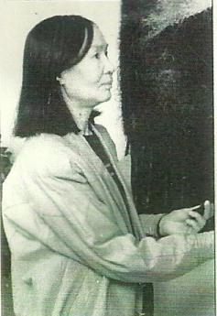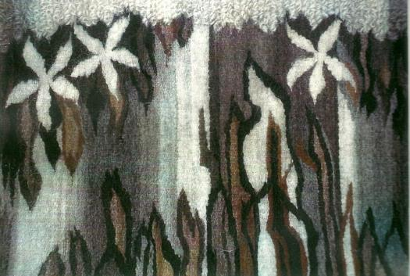
Жанна Хунгеева. Училась в Якутском художественном училище. Член художественных выставок Якутии последних лет. Всероссийских выставок. Гобелены из конского волоса приобретены многими галереями и частными коллекционерами из разных стран мира. Один из них украшает штаб-квартиру «Юнеско» во Франции.
Изготовление гобелена хранит в себе множество секретов, которые передала художник Жанна Хунгеева. Пока гобелен создается, довольно трудно представить себе, насколько завершенная работа будет соответствовать замыслу художника. И вот работа закончена, и странно, как из прядей волос получается нечто притягивающее взгляд.
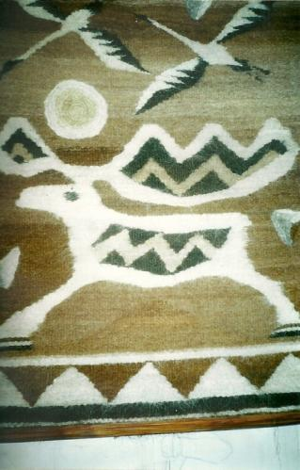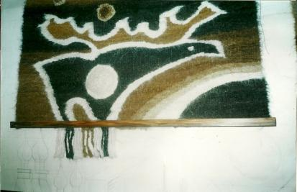

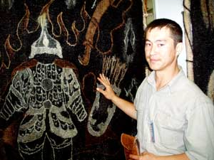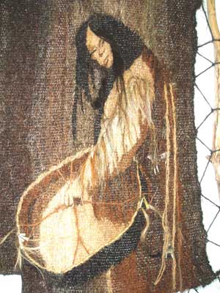
Художественные полотна Ефима Осипова заметно отличаются от работ других художников. Вместо привычных глазу красок и масел в своих произведениях мастер использует только конский волос. Конский волос — материал благородный, и покорить его сложно.
Ефим Осипов: «Я создал его безликим, чтобы каждый смог представить себя в образе Гэсэра». Тысячи оттенков волоса на гобеленах художника сливаются в единый сюжет. В основном это тема родного края, традиции и обычаи.
Заниматься вплотную творчеством он стал шесть лет назад: для этого проводил краеведческую работу — изучал культуру, национальный быт, творчество мастеров-конкурентов.
Первые пробы Осипов проводил на своей родине, у родителей, в поселке Хадахан Нукутского района. Материал брал здесь же, в местном совхозе.
По словам художника, фактура волос отличается, будь она из гривы или из хвоста, но для работы требуются все. Конский волос не ест моль, а гобелены долго сохраняют первозданный вид, даже через 100 лет они выглядят как новые.
Сейчас творчество молодого художника стало семейным делом. Жена Екатерина также увлекается плетением из конского волоса, этому ремеслу она специально обучилась в художественном училище. Муж, как он сам выразился, — самодеятельный художник. Свое творчество он постигал методом проб и ошибок.
В семье подрастает сынишка Альберт. Несмотря на то, что ему чуть больше года, он уже проявляет интерес к ремеслу папы и мамы: у него всегда имеется свой карандашик, которым он помогает чертить эскизы и подбирает рисунки.
— Для многих моих знакомых мое творчество стало полной неожиданностью, но каждый свободен в своем выборе. Мне нравится именно плетение из конского волоса, и я думаю, что у этого искусства есть будущее, — говорит художник. Его слова и подтверждаются делом: многие гобелены приобретают частные коллекционеры, а в прошлом году у мастера приобрели большую картину для экс-губернатора региона Александра Тишанина. Полотно называется «Чингисхан».

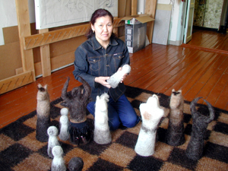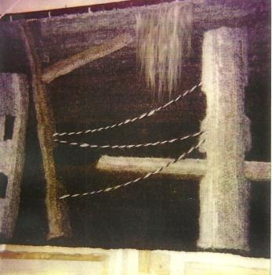
Надежда Федулова 1958 г.р. Получила образование в Якутском художественном училище. Экспонировалась как художник-живописец, а в последнее время как художник – декоративно-прикладного искусства. В работе над гобеленом использует конский волос.

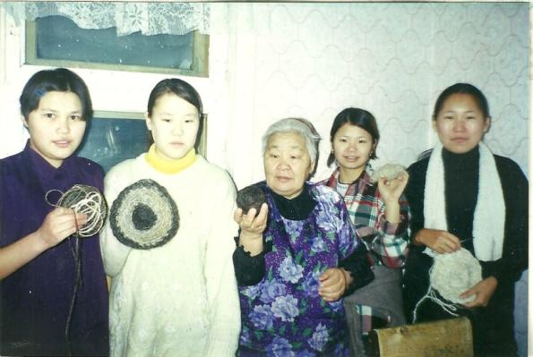
Мария Михайловна Ноговицына – народная мастерица, член Союза мастеров «Уус» РС(Я), участник многочисленных республиканских и всероссийских выставок, победитель республиканского конкурса «За здоровый образ жизни – 99», автор более 20-ти видов массажеров из конского волоса.
М.М.Ноговицына родилась в 1940 г. В Мирнинском районе села Таас-Юрях.
Мария Михайловна работала в училище киномехаников в течение 20 лет. Она ветеран труда, ветеран кино, сейчас на заслуженном отдыхе. Выйдя на пенсию, мария Михайловна начала заниматься рукоделием. Как рассказывает Мария Михайловна: «Попробовала и так увлеклась, что теперь не могу оторваться. Получаются сувениры, аппликации, коврики – как подскажут фантазия, вдохновение и фактура».Она полна творческих замыслов Якутские традиции, обычаи постоянно притягивают ее внимание.
Позднее мастер занялась освоением забытой ныне техники – плетением из конского волоса. Изделия из него, по признанию самой мастерицы, помогли ей победить болезнь и вернуться к активной жизни. Мария Михайловна советует прикладывать их к больным местам на 10-20 минут - помогает при остеохондрозе, улучшает кровообращение и дает массажный эффект.
Дар Великих Божеств – Айыы народу Саха – длинногривые, густошерстные табуны лошадей вольно пасутся на многочисленных аласах Якутии. Круглогодично пребывая под солнцем, они вбирают и аккумулируют в гриве, шерсти солнечную энергию, источник жизни по земле. Вследствие этого, изделия из конского волоса, благотворно влияют на функционирование всего человеческого организма.
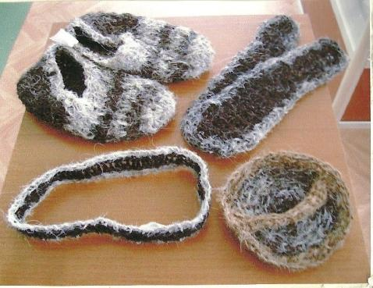
Из конского волоса можно сделать вещи, полезные для здоровья, например, массажеры. Они предназначены для профилактики простудных суставных заболеваний, головных болей. Массажером надо поглаживать тело, при этом оно согревается, каждый волосок действует как иппликатор Кузнецова.

Степанида Даниловна Борисова родилась в Халбахинском наслеге Вилюйского улуса. Всю жизнь проработала учителем математики и уже выйдя на пенсию, организовала кружок прикладного творчества. Для нее плетение из конского волоса стало возвращением к корням… Она рассказывает: «..Я делаю так, как учили меня мама и бабушка. Думаю, что ничего гармоничнее нет. Все эти изделия заключили в себе мудрость многих поколений, потому долго хранятся, верно служат и оберегают. Эти знания — мое наследство. Всех секретов раскрывать не буду. Сначала я разделяю волос по цвету и толщине, очищаю от грязи. Затем обязательно вываливаю волос в свежем снеге или в молодой зеленой траве. Почему в траве? Да потому, что так принято издревле. В зеленой траве ничего не гниет, в траву продукты заворачивали, чтобы не испортились. Молоко, масло, рыбу перевозили на дальние расстояния в зеленой траве. Больным постели делали из зеленой травы. Самое главное, чтобы над вещью трудился один человек.
Я все вещи делаю сама – от отбора сырья до финальных деталей. В этом-то и главное отличие ремесленничества от конвейера. Когда одну вещь делают несколько человек, изделие никогда не будет цельным, будет нести свое предназначение, но, если говорить по-русски, будет «бесхарактерным». Все детали, которые используются в моих работах, делаю сама: бляхи из цветного металла на чепраках, березовые рукояти опахал... Я вкладываю в них определенную символику: охранный узор, тюркский крест, знаки удачи и профессионального роста».

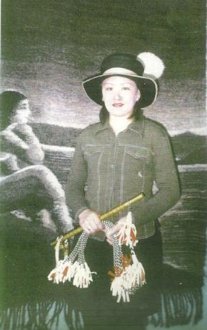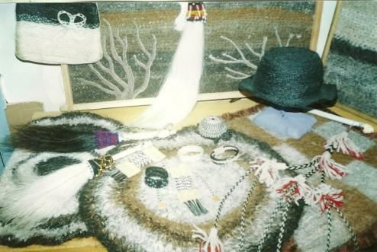
Ирина Каратаева. Училась в Вилюйском педагогическом училище имени Г.Н.Чернышевского. и заочно ЯГУ культурологический факультет. Сейчас работает преподавателем в Колледже культуры и дизайна.
Мужские и женские шляпы, плетенные из отборного конского волоса отличаются аккуратностью и высокой технологией изготовления. Ирина Степановна опираясь по традиционной технологией изготовления сделала комаромахалку и кнут из конского волоса. Она в свое время научилась у Степаниды Даниловны Борисовой, мастерицы из Вилюйского улуса.

Занятие 4. Технология работы с конским волосом

Конский волос можно обрабатывать очень многообразной технологией. И все эти технологии получаются по-своему красиво:
- Yc утахан суhуэхтуу эруу.
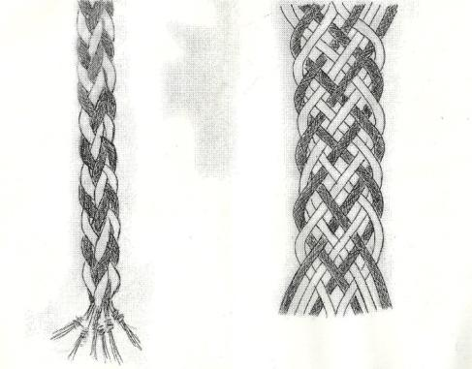
- Туэрт утахан суhуэхтуу эруу.
- Туэрт утахан ттэгурук гына эруу.
- Биэс утахан тэгурук гына эруу.
- Алта утахан хапта5ай гына эруу.
- А5ыс утахан туэрт кырыылаах гына эруу
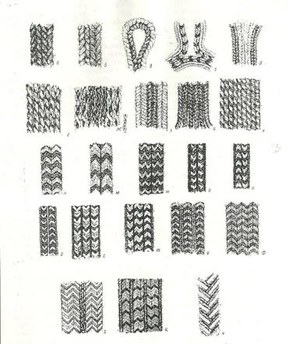
.
Чтобы получить более оригинальный узор из какой-либо технологии, можно применить конский волос разных оттенков.

ГОБЕЛЕНЫ ИЗ КОНСКОГО ВОЛОСА
Гобелен - это удивительное произведение искусства. Можно сказать, что гобелен - это плетено-тканая картина.
Гобелены из конского волоса - это древнее искусство, способное символическим языком выразить самые разные идеи (их делали ещё в Древнем Египте), способное символическим языком выразить самые разные идеи.
Гобелен любит намеки и недосказанность, создавая в помещении атмосферу таинственности, комфорта и уюта. Гобелен - штучная вещь, обладающая своим характером, мастер, соткавший его, вложил частицу своего мира, каждая ниточка подчинена общему замыслу. В руках мастера волосы как бы оживают второй раз, приобретая одушевленность творческого замысла. На изготовление одного, даже небольшого гобелена необходимо остричь несколько десятков лошадей.
Гобелены из конского волоса неподвластны времени, а благодаря природному цвету, волос они не потеряют своей яркости на многие века, сохраняя свой первозданный цвет и вид.
Чтобы оценить гобелен, его нужно не только увидеть, но и потрогать. Шероховатая фактура гобелена из конского волоса создает свою игру света и тени, изменяя свои оттенки, на протяжении всего дня при разном освещении каждая работа, приобретая свою индивидуальность, даря радость каждому взору на гобелен.
Как создается гобелен. Сначала создается эскиз, но основная творческая работа еще впереди. Затем готовится материал - конский волос. Волосы раскладываются по цветам, как краски. Очищаются от мусора и грязи (сначала стиральным порошком, затем отстирываются шампунем). После чего их скручивают в нить, как и в древности, вручную - веретеном. Далее натягивается основа и вплетается готовая нить. Процесс создания гобелена довольно трудоемкий, но творческая работа дарит большую радость.
Изготовление панно из конского волоса.
Создание эскиза: определить размер панно; составить рисунок.
Создание панно: Изготовления деталей – по отдельности: подбор по цвету конского волоса; переборка конского волоса; придаем в пучке форму лепестка; пришиваем лепесток к основе, украшение и окончательная отделка изделий по эскизу;
Сборка деталей по эскизу – окончательная отделка панно
Оформление рамки аппликацией из конского волоса

Аппликация
Подбор по цвету конского волоса;
Переборка конского волоса;
Придаем в пучке нужную вам форму;
Обшиваем мононитью по краям швом “через край”, при желании можем создать выпуклость, стягивая нить;
Украшаем бисером, блестками, стразами по проекту;
Пришиваем мононитью к картине.

Мозаика
Берем конский волос нужных цветов, отрезаем отдельно друг от друга на мелкие кусочки волос;
Рисуем карандашом эскиз на основе.
По всему параметру фигуры намазываем клеем и аккуратно высыпаем конский волос одного цвета.
После сушки отряхиваем излишки;
Рстальную часть рисунка обклеиваем конским волосом другого цвета.
Итак, получаем готовый рисунок из конского волоса.

Мы работаем с конским волосом 2003-й года. Это очень интересная и трудная работа, ученики занимаются ей на кружке «Уьуйаан». Технология подготовки конского волоса проста: мытье, сушка, ручная пушнения каждого волоса, прядение нити с помощью деревянной палочки, вязание необходимой вещи с помощью крючка или переплетение пряжи для гобеленов, изготовление махалки (дэйбиир) из конского хвоста.
Нас очень радует, что в нашем районе с каждым годом усиливается интерес к национальной культуре народа Саха.
На уроках технологии для изготовления изделий, надо постараться использовать бросовый материал, чтобы снизить себестоимость изделия.
Работа с конским волосом является трудоемкой и трудной для детей младших классов. Не у всех есть возможность работать с конским волосом.
Результаты:
Занимаясь на занятиях, мы выяснили что, работа с конским волосом дает толчок для новых творческих работ. Мы научились новым возможностям работы с конским волосом – прессования, аппликация, мозаика. Результаты участия с представленными творческими проектами на выставках, конкурсах, НПК “Шаг в будущее”, районного и регионального уровня показывают актуальность и практическую востребованность изделий из конского волоса.

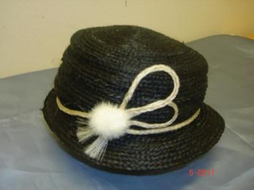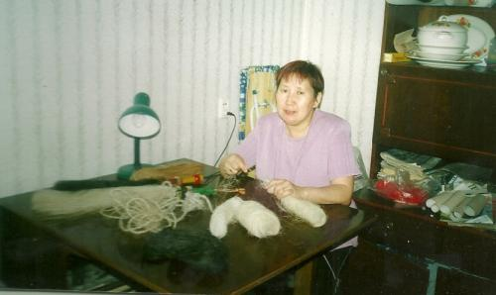
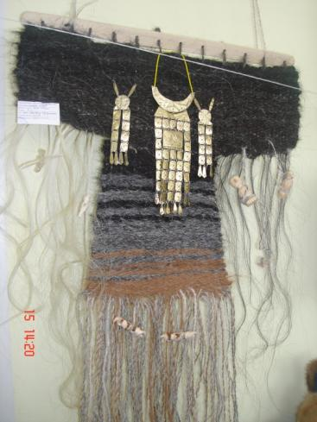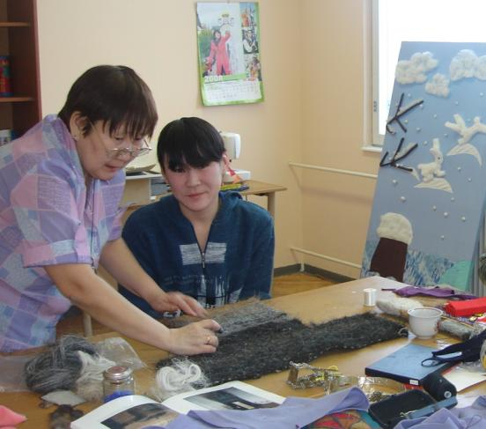

Использованная литература

- Аммосова Е.Е. Ремесла предков вчера и сегодня. Якутск: кн. Изд-во, 1989.
- Богатырева Л.Е. Технология работы с конским волосом. – Якутск: Бичик, 2008.
- «Директор школы» № 10, 2005 г.
- Журнал «Вестник образования» - № 1, 2005 г.;
- Зверева А.Н. Альбом – монография. ОАО «Иван Федоров». С-Пб. 2000.
- Неустроев Б. Ф. – Мандар. Узоры шитья. – Якутск: Бичик, 2002.
- Неустроев Б.Ф. Якутские орнаменты. – Якутск: ЧИФ «Ситим», 1994.
- Маак Р.К. Вилюйский округ. – 2-е изд-е; - М.: «Яна», 1994.
- Миндендорфа А.Ф.. Коренные жители Сибири// Путешествие на Север и Восток Сибири. Ч.2, 6, 1878 года
- Петрова С.И. Современная якутская одежда. – Якутск: Изд-во ДНиСПО МО РС(Я), 2001.
- Серошевский В.Л. Якуты. Опыт этнографического исследования. – 2-е изд; 1993.
- Сивцев Д.К.- Суорун Омоллоон – Якутск: Сахаполигриздат, 2003.
- «Школа и производство» - № 1, 2008г.; № 4,2010 г.

Источник в сети:
- http://www.1sn.ru/show.ru
- http://www.znaytovar.ru
- http://forum.schoolpress.ru
- http://horsesclub.ucoz.ru/forum
- http://ramina.irkutsk.ru/gobelen/

